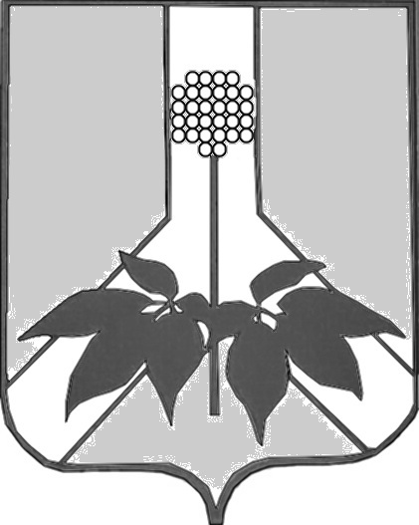
ДУМА ДАЛЬНЕРЕЧЕНСКОГО МУНИЦИПАЛЬНОГО РАЙОНА
Р Е Ш Е Н И Е

26 марта 2019 года г. Дальнереченск № 543

О принятии к сведению информации главного врача краевого государственного бюджетного учреждения здравоохранения «Дальнереченская центральная городская больница» о состоянии здравоохранения в Дальнереченском муниципальном районе, проблемы и пути их решения

Рассмотрев и обсудив информацию главного врача КГБУЗ «Дальнереченская центральная городская больница» Мизюк А. А. о состоянии здравоохранения в Дальнереченском муниципальном районе, проблемы и пути их решения, Дума Дальнереченского муниципального района

РЕШИЛА:

- Принять к сведению информацию главного врача КГБУЗ
«Дальнереченская центральная городская больница» Мизюк А. А. о состоянии здравоохранения в Дальнереченском муниципальном районе, проблемы и пути их решения.

- В связи с тем, что в настоящее время, автомобили скорой
медицинской помощи, расположенные в селе Ракитное на основании проведенного аукциона заправляются в селе Веденка, а расстояние от села Ракитное до села Веденка – более 60 км., при этом затрачивается дополнительное время, которое в некоторых случаях очень ценно и считается каждая минута для спасения жизни пациента, в результате чего, страдают люди – жители Дальнереченского муниципального района, а так же расходуется излишний ГСМ, рекомендуем главному врачу КГБУЗ «Дальнереченская центральная городская больница обратиться к Губернатору Приморского края О. Н. Кожемяко по вопросу оказания содействия в привлечении к участию в конкурсах, на поставку ГСМ для заправки автомобилей скорой медицинской помощи, расположенных в с. Ракитное - представителей НК «Альянс», так как заправочные станции НК «Альянс» находятся в том числе и в с. Ракитное, что позволит сократить время, затрачиваемое на заправку автомобилей скорой медицинской помощи, а так же сократит лишнюю трату ГСМ.

- Рекомендовать главному врачу КГБУЗ «Дальнереченская
центральная городская больница» организовать для сельских фельдшеров обучение в целях подготовки медицинского персонала по вопросам проведения предрейсовых, послерейсовых медицинских осмотров водителей транспортных средств, для осуществления осмотров водителей школьных автобусов.

- Рекомендовать главному врачу КГБУЗ «Дальнереченская
центральная городская больница» обратиться в департамент здравоохранения Приморского края с предложением о строительстве тёплого гаражного бокса для автопарка скорой медицинской помощи в селе Ракитное Дальнереченского муниципального района.

- Настоящее решение вступает в силу со дня его принятия.

Председатель Думы Дальнереченского
муниципального района Н. В. Гуцалюк

